OS EFEITOS DA URBANIZAÇÃO NOS ESPAÇOS RURAIS DE EXTENSÃO URBANA EM IRACEMA, CEARÁ

Josué Alencar Bezerra[1]

Paloma Raulino Rodrigues[2]

Resumo

O trabalho seleciona os espaços rurais de extensão urbana em Iracema, a partir da seguinte questão problema: Quais os efeitos do processo de urbanização no espaço rural dos distritos Bastiões, Ema e São José, em Iracema? Delimitou-se como objetivo geral analisar os efeitos do processo de urbanização nos espaços rurais dos distritos Bastiões, Ema e São José de extensão urbana em Iracema. O trabalho apresenta uma abordagem qualitativa. Para os procedimentos metodológicos utilizou-se da revisão de literatura e atividade de campo. Os resultados obtidos apontam que existem espaços de extensão urbana nas áreas em estudo, evidenciando os efeitos da influência que o urbano tem sobre o rural, através de transformações na agricultura, implantação de infraestrutura urbana e sistemas de valor que interferem no modo de vida das pessoas.

**Palavras-chave:** Adensamento urbano. Espaço Urbano. Aglomerado Rural.

THE EFFECTS OF URBANIZATION ON URBAN EXTENSIVE RURAL SPACES IN IRACEMA, CEARÁ

**Abstract**

The work selects the rural areas of urban extension in Iracema, based on the following problem question: What are the effects of the urbanization process in the rural areas of the districts Bastião, Ema and São José in Iracema? The general objective was to analyze the effects of the urbanization process in the rural areas of the Bastião, Ema and São José districts of urban extension in Iracema. The work presents a qualitative approach. The methodological procedures of the research used literature review and field activity. The results obtained indicate that there are spaces of urban extension in the areas under study, highlighting the effects of the influence that the urban has on the rural, through transformations in agriculture, implementation of urban infrastructure and value systems that interfere in people's way of life.

**Keywords:** Urban densification. Urban Space. Rural Cluster.

1 Introdução

Atualmente, podemos verificar que, os papéis exercidos pelo campo e pela cidade não são mais os mesmos, “Antigamente era facilmente possível identificar uma divisão entre área rural e urbana” (Baldissera et al., 2017, p. 160), agora do ponto de vista espacial, pode ser interpretado como um contínuo urbano-rural devido ao: processo de industrialização, modernização da agricultura, transformação dos espaços e costumes das sociedades.

No Brasil, o processo de urbanização ocorre a partir da implantação do modelo de produção urbano-industrial, promovendo um grande avanço dos fluxos entre os espaços urbanos e rurais, impulsionando um quantitativo crescente de migrações indo em direção a cidade, esses deslocamentos são comumente conhecidos como êxodo rural, responsável por promover profundas mudanças socioespaciais que condicionaram em um ampliação da malha urbana sobre o território Rios; Viana e Morrone (2022).

Esse processo de expansão urbana gera transformações na cidade e no campo, produzindo as novas urbanidades. Nessa perspectiva, o fenômeno das urbanidades no rural, compreendendo esse processo de produção das novas ruralidades como “[...] um conjunto complexo que engloba o social, o cultural, o econômico e o interpessoal, e não simplesmente o agrícola [...]” (Locatel, 2013, p. 85). Evidenciando a complexidade e proporção que esse fenômeno atinge na atualidade.

Nesse sentido, partimos do entendimento de que o resultado dessa dinâmica urbana e territorial resulta em uma fragmentação do espaço, em que são gerados os produtos frutos da influência desses mecanismos que surtem sobre as áreas urbanas e como também rurais, através das íntimas relações desenvolvidas entre o rural e o urbano, ambos, sobre o território. Retrato disso, temos a reconfiguração do espaço rural.

O que se pretende é demonstrar simbolicamente e que esse tradicional corte urbano-rural se apresenta pouco a pouco mais fragilizado, fruto dessas novas ruralidades que emergem na contemporaneidade, como também, as novas urbanidades, considerando que os espaços interagem e constroem novas centralidades, a depender dessas representatividades e narrativas impostas (Ribeiro; Silva, 2019).

Nessa perspectiva, o estudo almeja examinar profundamente as mudanças nos usos dos espaços rurais em Iracema, com enfoque nos distritos de Batiões, Ema e São José, mediante as evidencias de um aglomerado de residências, construídas ao longo dos anos em terrenos de propriedades públicas e privadas, com iniciativas dos próprios moradores, aos quais carregam em sua estrutura, reflexos de uma reconfiguração do campo com novas características e funções, apresentando em comum evidencias da influência do processo de urbanidades no rural.

Nesse ensejo, quando evidenciamos o contingente populacional do município de Iracema, de acordo com o Instituto Brasileiro de Geografia e Estatística (IBGE, 2022), a população equivale a 14,001 habitantes, quando evidenciamos o substrato desse valor total com enfoque a população rural residente no município, chegamos a um total de 3.903 pessoas residindo em zona rural (IBGE, 2010). Tais características demonstram a influência da vida urbana sobre as áreas rurais, considerando que até a agricultura de subsistência, em alguns casos passa a acontecer na forma da agricultura comercial, bem como a influência na falta conhecimento com a financeirização da vida dessa população (Reis e Campos, 2024).

Os distritos Bastiões, Ema e São José comportam uma realidade diferente da comumente encontrada em outros rurais, devido os equipamentos urbanísticos, prestação de serviços públicos e privados, que suprem as necessidades cotidianas e emergentes da população local, que não desejam deslocar-se até a cidade. Demonstrando que, em realidades afastadas dos centros urbanos conseguem sua autonomia, embora aconteça de modo fragmentada e compassada ao longo dos anos.

Para tanto, o estuda almeja elucidar as principais nuances sobre a temática em investigação, incluindo como problemática a seguinte questão problema: Quais os efeitos do processo de urbanização no espaço rural dos distritos Bastiões, Ema e São José em Iracema? Tendo em vista a permanência e/ou as mudanças existentes nos espaços rurais sobre influência do urbano. Delimitou-se como objetivo geral, analisar os efeitos do processo de urbanização nos espaços rurais dos distritos Bastiões, Ema e São José de extensão urbana em Iracema, bem como, refletir acerca desse processo nos aglomerados rurais selecionados no município.

Justificamos a necessidade de realizar o trabalho tendo em vista a especificidade em que o munícipio de Iracema se encontra, uma cidade pequena em seu contingente populacional, se comparado as grandes metrópoles brasileiras, distante da capital cearence, está ainda, pertencente ao semiárido brasileiro dos mais povoados do mundo. E como também, salientamos as motivações pessoais da autora, que reside no munícipio e vive a realidade do semiárido, e que a partir da sua formação em Geografia, se debruçou em estudar o fenômeno do adensamento urbano e seus efeitos sobre as áreas em estudo em seu munícipio.

A pesquisa está organizada e sistematizada em seções, a primeira seção abordará os aspectos metodológicos adotados para o estudo. A segunda, procurou-se apresentar a discussão sobre as perspectivas e visões das ruralidades recentes, trazendo essa nova roupagem agregada a esse espaço. A terceira seção foi destinada para a análise e discussões dos efeitos do urbano sobre a ótica das transformações contemporâneas. E por último, apresentamos os resultados obtidos com o desenrolar do estudo realizado.

2 Aspectos metodológicos

2.1 Caracterização da área de estudo

O recorte espacial de investigação é compreendido pelos Distritos de Bastiões, Ema e São José, que ficam localizados no território do município de Iracema, pertencente ao Estado do Ceará, situado a 235 km de distância da capital Fortaleza. De acordo com o IBGE (2022) a extensão municipal equivale a 839,174 km², com população residente de 14.001 pessoas, apresentando densidade demográfica equivalente a 16,68 habitantes por km² habitantes por km².

**Mapa 01-** Localização dos distritos Ema, Bastiões e São José, no município de Iracema (CE).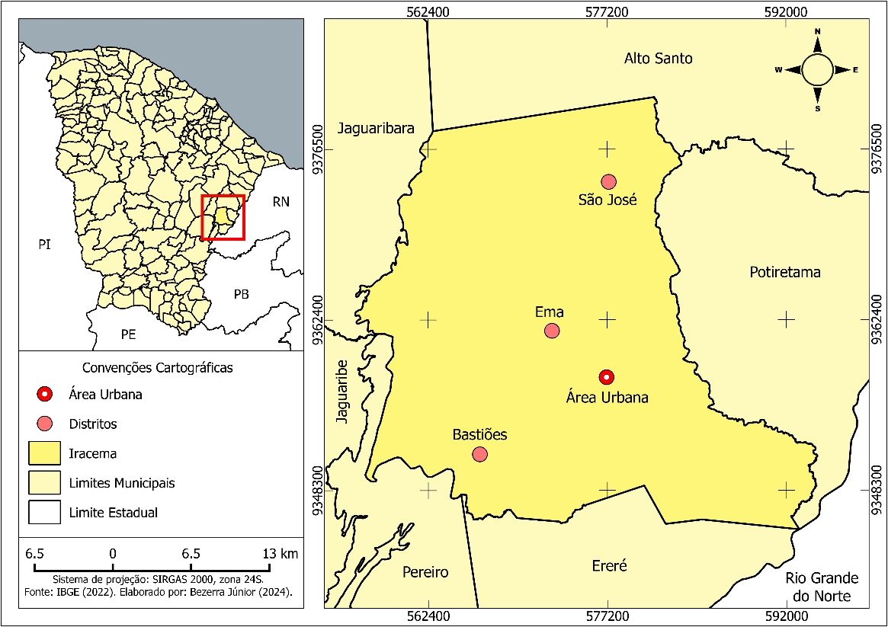

**Fonte:** Elaborado por Bezerra Júnior, mar. 2024.

Diante desse cenário, o distrito Emaencontra-se a 6,5 km de distância do centro da cidade de Iracema, estando ligado pela CE 116, estando a caminho do outro distrito São José, em que, este está localizado a 20 km de distância do centro da cidade, já o distrito Bastiões fica localizado em uma região serrana, estando cerca de 700 m acima do nível do mar, situando-se a 27 km de distância do centro de Iracema.

2.2 Procedimentos metodológicos

Este trabalho assumi uma abordagem qualitativa, ponderando que este tipo de método utilizado “[...] se caracteriza pelo desenvolvimento conceitual, de fatos, ideias ou opiniões, e do entendimento indutivo ou interpretativo a partir dos dados encontrados” (Soares, 2019, p. 168). Possibilitando nesse entendimento, uma trajetória mais consistente de que e possível entender os verdadeiros efeitos do processo de urbanização no espaço rural dos distritos Bastiões, Ema e São José em Iracema.

A construção da pesquisa ocorreu em quatro momentos. Inicialmente nos detivemos a fundamentação teórica através da revisão de literatura, ao qual, houve a seleção das principais obras/autores que discutem a temática, como: Matos; Medeiros (2011) traz uma discussão sobre a relação campo-cidade com base nas novas ruralidades; Rios; Viana e Morrone (2022), tratam da urbanização e os novos fluxos entre o campo-cidade; Ribeiro e Silva (2019), discutem criticamente a representação do rural e urbano, contemplando com fontes secundarias para compor as discussões, através do Instituto Brasileiro de Geografia e Estatística (IBGE). No segundo momento, ocorreu a sistematização dos conceitos elegidos para compor o trabalho.

Em seguida, no terceiro momento foi realizado um trabalho de campo, processo este, que visa contemplar as variadas percepções da realidade a partir do recorte espacial dos distritos Bastiões, Ema e São José, com a finalidade de buscar, através da visita de campo, registros fotográficos, e observações da dinâmica socioespacial dos fatos e fenômenos da realidade. Contemplando no último momento, a estruturação dos resultados encontrados durante a pesquisa.

3 Perspectivas e visões das ruralidades recentes: Redefinindo o rural

Podemos dizer, que o rural continua sendo território de muitas contrariedades, com entraves epistemológicos enraizados pela sociedade, mas também, com desdobramentos que vem conseguindo destaque nas discussões da contemporaneidade, agregando valor a esse espaço de lutas e de progresso. Por esse motivo, se faz necessário debruçar-se sobre o entendimento do surgimento das novas ruralidades, e o papel desses elementos simbólicos tradicionais presentes nos espaços urbanos e rurais

Inúmeras definições sobre os espaços rurais conservam a presença intimamente ligada aos aspectos agrícolas a essa conceituação, definindo sempre essas áreas sobre a óptica da agricultura, considerando um aspecto tradicional e imutável pertencente a essa escala, entretanto, estudos apontam que nunca existiu um rural estritamente agrícola (Carneiro, 2008). Um dos influentes para a formação das novas ruralidades.

Essa configuração foi possibilitada em meio a alguns processos de desenvolvimento político, social e econômico que afloram na atualidade, todos eles ligados ao modelo capitalista neoliberal, em que, “As transformações ocorridas no espaço rural (o moderno), evidenciam ainda mais a sua semelhança ao urbano, daí que a teoria do *continuum* do rural para o urbano” (Matos; Medeiros, 2011, p. 6).

Ao passo que, essas modernidades podem ser percebidas em variadas escalas, principalmente naquelas relacionadas à valorização do sentido do rural, antes considerado atrasado e excluído à mercê do desenvolvimento e carente (Marques, 2002), ao qual, sua função estava apenas em fornecer subsídios para a cidade, interação mais íntima com a natureza, espaço de lazer, e nada mais.

Essa caracterização permitiu um processo de expansão das terras cultivadas, quanto a essa ressignificação que acaba influindo em uma agricultura modernizada com um caráter produtivista, lhe atribuindo um segmento para além de uma agricultura de subsistência, tudo isso, graças à criação e ampliação de políticas de crédito no Brasil e a um melhoramento dos preços por parte da Europa (Leite 2020).

Compreender esse processo de produção do espaço rural, agora modernizado, nos remete “[...] à nova ruralidade referem-se a assuntos como sistemas agroflorestais, integração lavoura-pecuária-floresta, turismo rural, agricultura de baixo carbono e matrizes energéticas renováveis [...]” (Ribeiro; Silva, 2019, p. 14), permitindo um processo de reconstrução de uma ideia de hegemonia entre os dois mundos urbano-rural.

Essas novas ruralidades produzem um marco separatório entre a agricultura e o meio rural. O que pretendesse discutir não é a total negação da agricultura predominantemente desenvolvida em espaços rurais, mas sim, demonstrar esse novo aparato agregado a esse espaço, que preserva suas características originárias, porém, agregando novas perspectivas e algumas importantes renovações.

Podemos verificar que houve uma reviravolta histórica se considerarmos a agricultura desde aquela desenvolvida pelos camponeses na idade média, para a agricultura desenvolvida atualmente no século XXI. Para Paterniani (2001, p. 304), “Nunca a agricultura foi tão eficiente como está sendo na atualidade e, paradoxalmente, nunca foi tão contestada como nos dias atuais”, especialmente pelo advento das novas tecnologias que ressignificam as diversas esferas do mundo atual.

Inseridos nesse contexto, surge uma nova forma de pensar o rural, ao qual, “Neste novo cenário, observa-se, principalmente, um rompimento na função (não sendo necessariamente a produção de alimentos) e na atividade econômica dominante (podendo não ser a agricultura)” (Matos; Medeiros, 2011, p. 6). A difusão do papel do rural estritamente ligado à produção de alimentos agrícolas, sugere uma nova construção social, econômica e cultural, em que tudo que se sabia, passa a ser mutável.

Nesse contexto, o capitalismo vai definir determinados comportamentos na lógica da agricultura familiar, reverberando em uma “[...] ruptura completa do “agricultor familiar moderno”, em relação à sua história camponesa, analisando-o como o resultado da iniciativa do próprio Estado” (Wanderley, 2000, p. 89, grifo do autor). Nessa visão, temos um marco na história da produção agrícola em pequena escala, em que, se tem um passado arraigado em uma produção camponesa e agora se tem um agricultor modernizado em larga escala.

De fato, o capitalismo com o advento da expansão industrial ocorrido na metade do século XVIII, causa impactos positivos e negativos em diversos espaços, em uma escala local ele promove um progresso na produção crescente dos lugares. De acordo com as contribuições de Matos e Medeiros (2011, p. 4) “Nesse processo, dois fatores importantes assumem a liderança para a transformação do rural tradicional num rural moderno, com a pura e simplesmente necessidade de implantar o capitalismo”.

O capitalismo acaba por recriar o rural e as relações campo-cidade, em um processo histórico-cumulativo, entretanto, é importante considerar que o sistema capitalista produz muitas desigualdades, ele e disseminado de forma heterogênea pelo espaço, ao qual, parte significativa do meio rural continuará apresentando fragilidades, e pouca representatividade hierárquica frente ao urbano (Wanderley, 2000).

Na lógica do mercado, passa a ser marcante nas relações sociais no campo, em que é preciso se reinventar a cada dia, corroborando na criação de novos modos de produção, a qual contribui, impondo inúmeros desafios aos produtores agrícolas, um exemplo claro dessa imposição e a agricultura ecológica, considerada como o importante marco dessa nova produção, afinal essas estratégias mercadológicas reduzem os custos de produção, e promovem maior produtividade (Lengert; Moraes, 2023).

Nesse ensejo, temos o produto final de todas essas influências ao longo do período de história da evolução do rural, na forma de uma reestruturação das novas ruralidades, que podem ser vistas na esfera social, produtiva, cultural e ambiental. Esse processo pode ser comprovado nas novas relações socioespaciais que emergem na atualidade. Tema a ser discutido na sequência.

4 As transformações contemporâneas na dinâmica campo-cidade

Podemos verificar que a sociedade atual está mais preocupada com o que consome, procurando sempre alternativas para implementar na sua alimentação o mais saudável possível, através de produtos sempre frescos, de origem natural e rico em nutrientes, e que não venha a oferecer nenhum risco ao longo prazo a sua saúde, bem como, doenças crônicas não transmissíveis (DCNT), entre elas diabetes, doenças cardiovasculares, AVC e câncer.

Tal é o caso, por exemplo, da chamada “agricultura orgânica”, também chamada sustentável ou de subsistência, que na sua forma mais radical não utiliza sementes geneticamente melhoradas, fertilizantes minerais (químicos) e defensivos agrícolas (Paterniani, 2001, p. 304, grifo do autor).

Com isso, nesse contexto de reestruturação de novos padrões de consumo, que afeta sobremaneira, os empreendedores e produtores rurais, que acabam sendo obrigados a implantar esses novos modelos produtivos, para tentar atender às demandas criadas, resultado do comportamento social, por meio de estratégias oferecidas pelo progresso meio técnico-científico que viabilizam a efetivação dessa agricultura orgânica, com estratégias que degradam menos o meio ambiente.

Na construção das novas ruralidades, as atividades econômicas do futuro apresentam-se também nos espaços rurais, como é o caso da economia solidária, “praticado nos coletivos de produção que se multiplicam nos assentamentos rurais, sob forma de cooperativas agropecuárias e outros formatos associativos” (Gaiger, 2003, p. 194), essas unidades rompem com a lógica dos pequenos produtores familiares tradicionais.

Para se ter uma ideia, esse processo de ressignificação social da agricultura familiar emerge por volta de 1980, em um contexto de importantes reformas sociais e políticas vividas no Brasil (Freitas; Freitas; Dias, 2012). Essas incorporações transformam profundamente a identidade que se tem sobre o rural em um processo que ocorre de forma gradativa ao longo de sua trajetória.

Essa aproximação com a globalização, com o capitalismo e com as modernidades, são combinações que promovem condições para o campo de atuação para variados atores sociais, que interpretam de diferentes formas o espaço rural, daí nasce uma forte conotação realista “[...] e da conformação de novas identidades sociais no meio rural” (Carneiro, 2008, p. 46).

Os desdobramentos das novas ruralidades repercutem diretamente nos princípios sociais, formulando novos indivíduos, ao qual, “Internamente, o meio rural sofrerá um profundo processo de diversificação social e suas relações com o meio urbano perderão definitivamente o caráter de antagonismo [...]” (Wanderley, 2000, p. 96), essa forte oposição e o substrato que os indivíduos produzem diante do novo rural da atualidade.

Muito embora, a sociedade seja fortemente influenciada por essas novas relações campo-cidade, é importante ressaltar que essas localidades originalmente rurais sofrem profundas alterações, abrindo “O debate sobre as ruralidades contemporâneas tem sido largamente marcado pela emergência da questão ambiental” (Martins; Madureira, 2019, p. 2). Constituindo o marco de transição dessas localidades rurais para as localidades urbanas.

Para além, as atuais sociedades, são responsáveis por essa redefinição das relações entre os dois universos, rurais e urbanos, dando início ao que os autores Martins e Madureira (2019, p. 4), denominam de “valoração econômica da natureza”. Demonstrando as múltiplas facetas desse ambiente antes natural, agora modificado, em prol de um protagonismo do rural local.

A esse processo de valorização da natureza, temos o turismo rural (concepção mercadológica da natureza – atividade não agrícola), uma prática que evidencia essa nova fase que o rural assume. Essas atividades são ofertadas em forma de pousadas construídas em áreas rurais, justamente para fornecer esse contato mais íntimo com a natureza, logo, a agricultura nesses casos fica em um segundo plano economicamente falando (Carneiro, 1998).

Certamente, quando se imagina esse turismo rural vem a questão dos atrativos oferecidos para que esse público se sinta convidado a frequentar esse ambiente, esse “[...] potencial econômico gerado pelo turismo rural que não necessariamente exige que a região onde será implantado tenha atrativos naturais extraordinários” (Schneider; Fialho, 2000, p. 18). Porém, os autores ressaltam outros atrativos que devem constar, como culturais, gastronômicos e arquitetônicos.

Nesse âmbito, mesmo estando localizadas no meio rural, elas se constituem como sendo atividades não-agrícolas, sendo uma resposta clara de que as atividades tradicionais agrícolas não respondem mais totalmente ao meio rural. Seguindo a perspectiva de Matos e Medeiros (2011, p. 7), “[...] destaca-se a mercantilização da paisagem [...]”, passo estritamente ligada à lógica capitalista de globalização dos espaços.

Segundo essas perspectivas elencadas, para Freitas; Freitas; Dias (2012, p. 1580), “Para resumir, podemos afirmar que as mudanças conceituais focaram três dimensões principais: ambiental, social e política”, então o rural passa a ser visto não apenas como espaço de produção, mas também como lugar de vivências, da pluriatividade, do social, das modernidades, do capitalismo, do consumismo, do lazer, do turismo e da valorização da natureza.

As novas territorialidades tornam-se um resultado das relações criadas entre o urbano e o rural, marcada por uma “[...] ruptura sísmica com o passado” (Pedroso; Navarro, 2020, p. 1). Nessa lógica, compreende-se que a estrutura de produção do campo, sofre uma reconfiguração, desencadeando uma evolução que promove profundas mudanças nesse espaço geográfico.

5 Os espaços rurais de extensão urbana em Iracema: Distritos Bastiões, Ema e São José

Levada às últimas consequências, o extremo rural abriu espaço para o continuum urbano-rural, que aproxima e integra dois polos considerados até então ambíguos. Para Locatel (2013, p. 93), “O modelo de vida urbano presente no campo implica em infraestruturas básicas e em outros sistemas de valores”.

Nesse caso, os espaços rurais de extensão urbana aqui tratados, remontam a uma releitura do rural extremo e atrasado, essas mudanças podem ser observadas e constatadas nos distritos Bastiões, Ema e São José em várias esferas físicas e simbólicas das localidades. A começar pela agricultura, constantemente correlacionada a esses espaços rurais. Logo, nos distritos em estudo não e diferente, porém, passa a acontecer em menor escala dentro da realidade local apresentando suas próprias características.

**FIGURA 01:** (A) Distrito Ema, plantação de capim para ração de bovinos, equinos e caprinos; (B) Distrito Bastiões, plantação de capim para bovinos, caprinos e equinos; (C) Distrito São José, plantação agrícola de feijão.

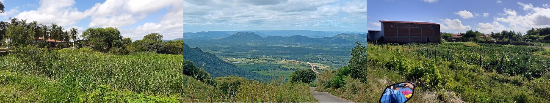

**C**

**A**

**B**

**Fonte:** Paloma R. Rodrigues, abril., 2024.

Nesse tocante, infere-se que ocorre nessas áreas a manutenção da agricultura, entretanto, passa a acontecer uma nova roupagem desenvolvida nessas realidades, aquela agricultura arraigada no pequeno camponês que trabalha juntamente com sua família, para produzir alimentos para subsistência, abre espaço para a produção de alimentos para criações de bovinos, caprinos e equinos, animais esses que movimentam a economia local.

As mudanças dessas estruturas e reflexo do cenário passado do Município de Iracema, ao qual, no século XX e início do século XXI, foi um dos promissores produtores de algodão da região do Vale do Jaguaribe, no entanto, a monocultura encontrou a devastação das suas lavouras com o ataque do Bicudo-do-algodoeiro (Anthonomus grandis), responsável por acabar com a lavoura, assim, obrigando os pequenos, médios e grandes agricultores a mudarem o rumo de sua produção (Magalhães e Da Silva, 2021). A criação de bovinos e ovinos foi uma alternativa viável para os envolvidos, permanecendo até os dias atuais.

Isso representa a versatilidade do agricultor moderno, que em vez de abandonar as suas terras diante do fracasso na produção de algodão, reinventa-se, e cria novas formas de produzir em suas terras, abrindo espaço para o plantio de capim e forragem destinada para alimentação dos animais, que retorna ao produtor rural atráves da venda da carne e do leite da produção. São perspectivas que surgem a partir das demandas para atender a lógica do mercado, que provoca condicionantes que repercutem numa ultrapassagem do rural-agrícola (Côrtes; D’antona e Ojima, 2020).

Outro seguimento encontrado nos distritos que merece destaque, são os diversos pequenos estabelecimentos que os próprios moradores abriram em suas residências, com investimento próprio. Na figura 02 são apresentados os variados setores comerciais.

**FIGURA 02:** (D)Distrito Ema, estabelecimento comercial barbearia; (E) Distrito Ema, estabelecimento comercial borracharia; (F) Distrito Ema, estabelecimento comercial mercado; (G) Distrito Bastiões, farmácia Nossa Senhora do Carmo; (H) Distrito Bastiões, estabelecimento comercial de materiais de construção; (I) Distrito Bastiões, estabelecimento comercial de utilidades domesticas; (J) Distrito São José, estabelecimento mercado; (K) Distrito São José, estabelecimento comercial bar.

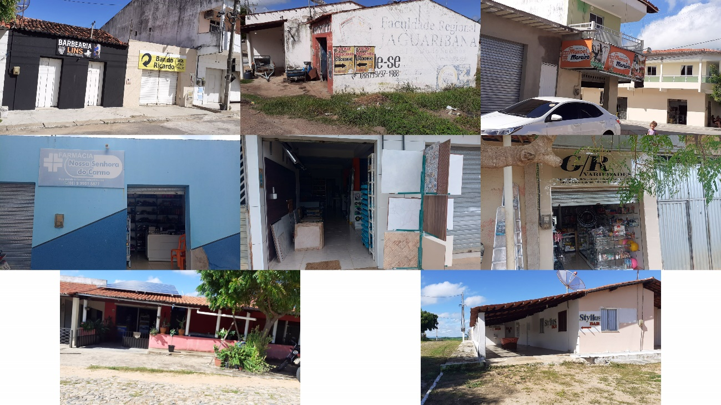

**J**

**K**

**I**

**H**

**G**

**F**

**E**

**D**

**Fonte:** Paloma R. Rodrigues, abril., 2024.

Com o crescimento urbano adentrando para os espaços rurais, estabelecimentos comerciais como esses, são importantes para suprir as necessidades cotidianas encontradas no dia a dia das pessoas que residem nesses distritos, importantes ferramentas no incentivo a revalorização do campo, estimulo aos pequenos empresários locais, e como também, um dos subsídios no encorajamento a permanência desses sujeitos nos distritos.

Esse tipo de empreendimento reflete diretamente na dependência que o campo tem sobre a cidade, acontecendo novas perspectivas na relação entre esses dois espaços urbano-rural, a cidade não perderá o seu status de centro da materialidade urbana, entretanto, os efeitos do processo de urbanização nos espaços rurais colaboram deixando marcas de sua forte influência e força modificadora dos contraditórios espaços (Bezerra; Silva, 2018).

De mesmo modo, nos distritos em estudo observou-se a existência de alguns serviços públicos, implantados a partir de iniciativas governamentais e municipais. Serviços esses como: escolas de nível fundamental I e II, quadras de esportes, praças, centro do idoso, serviço de concivência e fortalecimento de vínculos e postos de saúde, que ampara a população pertencente a esses distritos. Na figura 03, alguns dos exemplos supracitados.

**FIGURA 03:** (L) Distrito Ema, centro do idoso José Jacob de Santana; (M) Distrito Bastiões, posto de saúde de atenção básica Tercina de Queiroz; (N) Distrito São José, escola de Ensino Fundamental I.

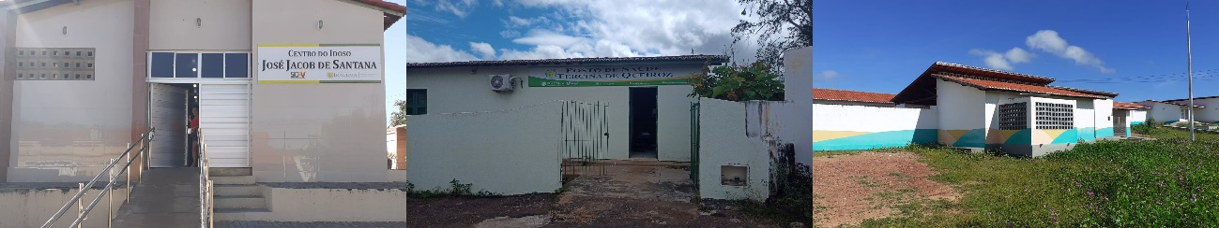

**M**

**N**

**L**

**Fonte:** Paloma R. Rodrigues, abril., 2024.

Essas infraestruturas urbanas potencializam os espaços ao qual passam a agregar. Esses ambientes passam a possuir notória relevância dentro daquela escala local, uma vez que dispõem de condições estruturais na sua organização favoráveis, que justificam sua ocupação e uso pelas populações locais, sendo evidente o desenvolvimento desses distritos rurais.

Isso ratifica o constante fluxo exercido pelas pessoas entre os distritos e a cidade de Iracema, afetando na mobilidade geográfica, em decorrência desses serviços prestados nos distritos, facilitando a vida das pessoas que deixam de precisar deslocar-se constantemente por longas distâncias para chegar até a cidade, e então acessar ao serviço necessário.

Contudo, não podemos falar em uma ruptura total, pois algumas tarefas que exigem uma maior complexidade somente encontram-se na cidade. A estruturação dessa nova dinâmica agrega novos significados, valores, formas e funções a esses espaços, preservando algumas características e especificidades.

Este comportamento, só e possível observar por meio desses incentivos e diferenciais públicos e privados instalados nessas realidades, que só passam a acontecer a partir do momento em que existe perspectivas de progresso de um rural frente aos vários outros rurais que não alcançaram o desenvolvimento esperado.

Os distritos Bastiões, Ema e São José, ainda dispõem de serviços relacionados ao que Locatel (2013, p. 93, grifo do autor), chama de “[...] sistema de valores, ocorre uma rápida adoção do lazer e de características culturais vinculadas ao urbano (a música, a dança, as festas, etc.), e de costumes “modernos” [...]”. Tudo isso, graças a forte influência do urbano sobre o rural.

**FIGURA 04:** (O) Distrito Bastiões, estabelecimento comercial sorveteria; (P) Distrito Ema, chácara para moradia e lazer; (Q) Distrito São José, espaço para lazer clube de festas.

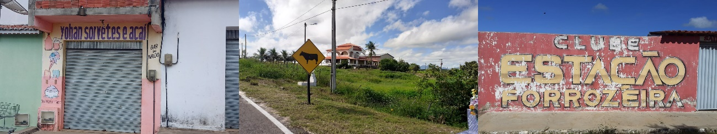

**Q**

**P**

**O**

**Fonte:** Paloma R. Rodrigues, abril., 2024.

O que vemos e o modelo de vida urbano presente no campo, a esse fenômeno temos a globalização responsável por reorganizar as estruturas históricas presentes em distintas escalas, espaços esses que já haviam sido constituídos naquele formato originário, colaborando na inserção de novos estilos de vida a medida em que a globalização penetra nos mais profundos tecidos do rural.

Essa nova realidade é produzida de maneira avassaladora, e indica as intensas e velozes transformações pelas quais vem passando o mundo rural, fruto dessa estreita relação entre campo-cidade. Esse processo permite ainda a criação de espaços de convivência, como e o caso da sorveteria e o clube de festas, responsáveis por integrar as realidades distintas promovendo uma simbiose entre polos até então tratados como total oposição.

As propriedades agrícolas vêm exponencialmente oferecendo subsídios para novos formatos de ocupações, considerando que não existe mais esses rurais isolados totalmente do desenvolvimento e à mercê do atraso, favorecendo a criação de chácaras para lazer, ao qual, alguns residentes consideram como segunda moradia, a primeira continua estando localizada na cidade, atendendo as demandas relacionadas a um maior bem-estar dos moradores, que buscam a zona rural no seu tempo livre para distanciar-se da realidade frenética encontrada na cidade.

Tais apontamentos, demonstram a real situação das transformações ocorridas no espaço rural, demonstrando essa associação e correlação entre campo-cidade, tendo como resultado um acentuado processo de reconfiguração entre as relações desenvolvidas nos distritos, que demonstraram claramente essas mudanças estruturais.

Considerações finais

Constatamos que os efeitos do processo de urbanização no espaço rural dos distritos Bastiões, Ema e São José em Iracema, manifestam-se através de uma realidade diferente daquelas encontradas em pequenas localidades rurais, os distritos possuem ruas calçadas e/ou asfaltadas, iluminação pública, água encanada, postos de saúde, pequenos estabelecimentos que os moradores abriram em suas residências: lanchonetes, bares, lojas de roupa, salão de cabelereiro e manicure, oficinas de automóveis, além do sistema de valores agregado aos espaços de lazer.

É certo que o contínuo urbano-rural favorece o surgimento de vários movimentos, dentre eles, estão os efeitos do processo de urbanização tendo como resultado espaços rurais de extensão urbana. Aqui, deve-se ressaltar que a presença do urbano no rural, não significa o total desaparecimento do campo, ambos preservaram suas especificidades, com agregação de novos rearranjos.

Em linhas gerais, essas relações de poder exercidas entre o campo e a cidade, tem alcançado representatividade nas percepções econômicas, culturais, sociais e políticas no qual tange as novas ruralidades, construindo nessa conjuntura espaços de extensão urbana. Portanto, campo-cidade precisam ser interpretados como complementares na dinâmica territorial, por serem conteúdo do subespaço resultantes do processo de urbanização no território.

Referências

BALDISSERA, Adriana Diniz; RIBEIRO, Emerson; GALLI, César Pagano; MERLO, Thiago Bruno Scussiato. URBANIZAÇÃO DIFUSA. **Anais de Arquitetura e Urbanismo / ISSN 2527-0893**, v. 1, n. 1, p. 159–170, 28 jun. 2017. Disponível em: <https://uceff.edu.br/anais/index.php/cau/article/view/26/26>. Acesso em: 31 mar. 2024.

BEZERRA, Josué Alencar; SILVA, Cícero Nilton Moreira da. BETWEEN RURAL AND THE INNER URBAN AREAS. **Mercator**, Fortaleza, v. 17, sep. 2018. ISSN 1984-2201. Available at: <http://www.mercator.ufc.br/mercator/article/view/e17019>. Date accessed: 29 aug. 2024.

CARNEIRO, Maria José. Ruralidade: novas identidades em construção. **Estudos Sociedade e Agricultura**, 1998. Disponível em: <https://revistaesa.com/ojs/index.php/esa/article/view/135/131>. Acesso em: 4 abr. 2024.

CARNEIRO, Patrício A. Silva. Desafios e oportunidades no contexto das novas ruralidades. **Revista Campo-Território**, v. 3, n. 6 Ago., p. 45–65, 4 ago. 2008. DOI 10.14393/RCT3611865. Disponível em: <https://seer.ufu.br/index.php/campoterritorio/article/view/11865/6943>. Acesso em: 1 abr. 2024.

CÔRTES, Julia Corrêa; D’ANTONA, Álvaro de Oliveira; OJIMA, Ricardo. Urbanização extensiva e reconfiguração rural na Amazônia: uma proposta teórico-metodológica baseada em indicadores demográficos e espaciais. **Revista Brasileira de Estudos Urbanos e Regionais**, v. 22, p. e202015, 15 jun. 2020. DOI 10.22296/2317-1529.rbeur.202015. Disponível em: <https://www.scielo.br/j/rbeur/a/LvMdTWfQzZK6htykpBDypfC/?lang=pt>. Acesso em:

FREITAS, Alan Ferreira de; FREITAS, Alair Ferreira de; DIAS, Marcelo Miná. Mudanças conceituais do desenvolvimento rural e suas influências nas políticas públicas. **Revista de Administração Pública**, v. 46, p. 1575–1597, dez. 2012. DOI 10.1590/S0034-76122012000600008. Disponível em: <https://www.scielo.br/j/rap/a/9ssfWPvnMNjMdLjzPkV5Q6f/?lang=pt>. Acesso em: 3 abr. 2024.

GAIGER, Luiz Inácio. A ECONOMIA SOLIDÁRIA DIANTE DO MODO DE PRODUÇÃO CAPITALISTA. **Caderno CRH**, v. 16, n. 39, 2003. DOI 10.9771/ccrh.v16i39.18642. Disponível em: <https://periodicos.ufba.br/index.php/crh/article/view/18642/12016>. Acesso em: 5 abr. 2024.

IBGE – INSTITUTO BRASILEIRO DE GEOGRAFIA E ESTATÍSTICA. **Censo Demográfico 2010: Tabela 202 – População residente, por sexo e situação do domicilio**. Rio de Janeiro: IBGE, 2010. Disponível em: <https://sidra.ibge.gov.br/tabela/202#resultado>. Acesso em:25 fev.

IBGE - INSTITUTO BRASILEIRO DE GEOGRAFIA E ESTATÍSTICA. **Estados e Cidades**. Rio de Janeiro: IBGE, 2022. Disponível em: <https://www.ibge.gov.br/cidades-e-estados/ce/iracema.html>. Acesso em: 19, fev. 2024.

KAGEYAMA, Angela; HOFFMANN, Rodolfo. Determinantes da Renda e Condições de Vida das Famílias Agrícolas no Brasil. **Economia**, v. 1, p. 147–183, 1 jan. 2000. Disponivel em: <https://www.researchgate.net/profile/Rodolfo-Hoffmann/publication/4727646_Determinantes_da_Renda_e_Condicoes_de_Vida_das_Familias_Agricolas_no_Brasil/links/56d9fe3008aebe4638bb9e29/Determinantes-da-Renda-e-Condicoes-de-Vida-das-Familias-Agricolas-no-Brasil.pdf>. Acesso em: 2, abr. 2024.

LEITE, Sergio Pereira. Ruralidades, enfoque territorial e políticas públicas diferenciadas para o desenvolvimento rural brasileiro: uma agenda perdida? Ruralities, territorial focus and public policies for rural development in Brazil: an abandoned priority? **Estudos Sociedade e Agricultura**, v. 28, n. 1, 1 fev. 2020. DOI 10.36920/esa-v28n1-10. Disponível em: <https://revistaesa.com/ojs/index.php/esa/article/view/esa28-1_10_ruralidades/esa28-1_10_pdf>. Acesso em: 2 nov. 2023.

LENGERT, Mathias; MORAES, Cláudia Herte De. A nova economia do campo no discurso sobre a sustentabilidade na revista Globo Rural. **Intercom: Revista Brasileira de Ciências da Comunicação**, v. 46, p. e2023103, 2023. DOI 10.1590/1809-58442023103pt. Disponível em: <https://www.scielo.br/j/interc/a/6p9QFqbmYKRFNp6LStW9Cmw/?lang=pt>. Acesso em: 2 nov. 2023.

LOCATEL, Celso D. from urban-rural dichotomy to territorial urbanization in Brazil. **Mercator**, v. 12, n. 2, p. 85–102, 30 set. 2013. DOI 10.4215/RM2013.1202.0006. Disponível em: <file:///C:/Users/Paloma/Downloads/1176-1-4740-5-10-20131022%20(2).pdf>. Acesso em: 19 fev. 2024.

MAGALHÃES, José Uilson; DA SILVA Jânio Charles. Iracema: Cidade da gente: Estudos regionais: **Ensino fundamental**: anos Iniciais. Fortaleza, CE: Didáticos Editora, 2021.

MARQUES, Marta Inez Medeiros. O conceito de espaço rural em questão. **Terra livre**, n. 19, 2002. Disponível em: <https://publicacoes.agb.org.br/terralivre/article/view/160/148>. Acesso em: 25, abri. 2024.

MARTINS, Rodrigo Constante; MADUREIRA, Gabriel Alarcon. Do “buraco” ao atrativo turístico: uma sociologia da ressignificação do rural. **Revista de Economia e Sociologia Rural**, v. 57, n. 2, p. 326–338, jun. 2019. DOI 10.1590/1806-9479.2019.185693. Disponível em: http://www.scielo.br/scielo.php?script=sci_arttext&pid=S0103-20032019000200326&tlng=pt. Acesso em: 2 nov. 2023.

MATOS, E. A. C. DE; MEDEIROS, R. M. V. A Relação Campo-Cidade e as “Novas” Ruralidades. **Para Onde!?**, v. 5, n. 1, 16 fev. 2011. Disponível em: <https://seer.ufrgs.br/index.php/paraonde/article/view/25988>. Acesso em: 25, abr. 2024.

PATERNIANI, Ernesto. Agricultura sustentável nos trópicos. **Estudos Avançados**, v. 15, n. 43, p. 303–326, dez. 2001. DOI 10.1590/S0103-40142001000300023. Disponível em: <http://www.scielo.br/scielo.php?script=sci_arttext&pid=S0103-40142001000300023&lng=pt&tlng=pt>. Acesso em: 4 abr. 2024.

PEDROSO, Maria Thereza Macedo; NAVARRO, Zander Soares de. O Brasil Rural – do passado agrário ao sistema agroalimentar global (1968-2018). **COLÓQUIO - Revista do Desenvolvimento Regional**, v. 17, n. 1, p. 1–15, 2020. DOI 10.26767/1575. Disponível em: <https://seer.faccat.br/index.php/coloquio/article/view/1575>. Acesso em: 2 nov. 2023.

REIS, Maria Vanessa Silva dos; CAMPOS, Robério Telmo. O QUE DETERMINA O ANALFABETISMO FINANCEIRO RURAL? UMA ANÁLISE DA RELAÇÃO COM OS FATORES SOCIOECONÔMICOS E DEMOGRÁFICOS. **Revista Geotemas**, Pau dos Ferros, v. 14, n. 1, p. e02415, 2024. Disponível em: <https://periodicos.apps.uern.br/index.php/GEOTemas/article/view/6098>. Acesso em: 29 ago. 2024.

RIBEIRO, Isadora Moreira; SILVA, Gislene da. Crítica das representações sociais de ruralidade em Globo Rural revista. **Lumina**, v. 13, n. 2, p. 157–174, 30 ago. 2019. DOI 10.34019/1981-4070.2019.v13.21553. Disponível em: <https://periodicos.ufjf.br/index.php/lumina/article/view/21553>. Acesso em: 2 nov. 2023.

RIOS, Lenimar Gonçalves; VIANA, Mônica Antonia; MORRONE, Alexandre Lukas. Adensamento e verticalização nos municípios centrais da Região Metropolitana da Baixada Santista. **Cadernos Metrópole**, v. 24, p. 523–548, 4 maio 2022. DOI 10.1590/2236-9996.2022-5404. Disponível em: <https://www.scielo.br/j/cm/a/CSxTyVHt9vsVZPRb4rjvz7R/?lang=pt>. Acesso em: 2 nov. 2023.

SCHNEIDER, Sergio; FIALHO, Marco Antônio Verardi. Atividades não agrícolas e turismo rural no Rio Grande do Sul. Turismo rural: ecologia, lazer e desenvolvimento. Bauru: EDUSC, p. 15-50, 2000.

SOARES, Silmara de Jesus. Pesquisa científica: uma abordagem sobre o método qualitativo. **Revista Ciranda**, v. 3, n. 1, p. 1-13, 2019. Disponível em: <https://www.periodicos.unimontes.br/index.php/ciranda/article/view/314/348>. Acesso em: 21 dez. 2023. 

WANDERLEY, Maria de Nazareth Baudel. A emergência de uma nova ruralidade nas sociedades modernas avançadas – o “rural” como espaço singular e ator coletivo. **Estudos Sociedade e Agricultura**, 2000. Disponível em: <https://revistaesa.com/ojs/index.php/esa/article/view/178/174>. Acesso em: 04, abr. 2024.

1. Universidade do Estado do Rio Grande do Norte (UERN), Pau dos Ferros, Brasil. E-mail de contato: [josuebezerra@uern.br](mailto:josuebezerra@uern.br)
2. Universidade do Estado do Rio Grande do Norte (UERN), Pau dos Ferros, Brasil. Email de contato: [paloma20231005387@alu.uern.br](mailto:paloma20231005387@alu.uern.br)